Java操作数据库之jdbc【原生方式】
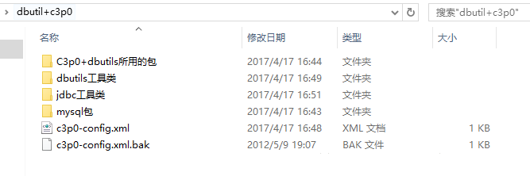
引言：Java对数据库的操作有很多种技术。例如说jdbc，dbutil +C3p0，hibernate,jdbcTemplate等等【这五个都会总结】，到后面的话使用一些高级的框架去操作数据库，比如hibernate。但是底层操作数据库是重要的，高级框架也是也底层为基础搭建的，所以这里还是总结一下对一些常用数据库的操作技术，有兴趣的看一下。或者只挑你感兴趣的那一部分看
一：JDBC【什么是JDBC？为什么使用JDBC？怎么使用JDBC?】what +why + how
【what】SUN公司为使Java程序灵活的访问各种不同的关系型数据库提供的规则。【why】也就是说，不需要java应用程序去直接操作数据库，而是通过sum公司提供的方法统一去操作数据库，那么我们就不需要针对不同的数据库写不同的代码。只需要在配置文件里面配置一下即可，写代码更加方便。使Java程序灵活移植【how】下面讲【下面的案例全部以mysql为例】
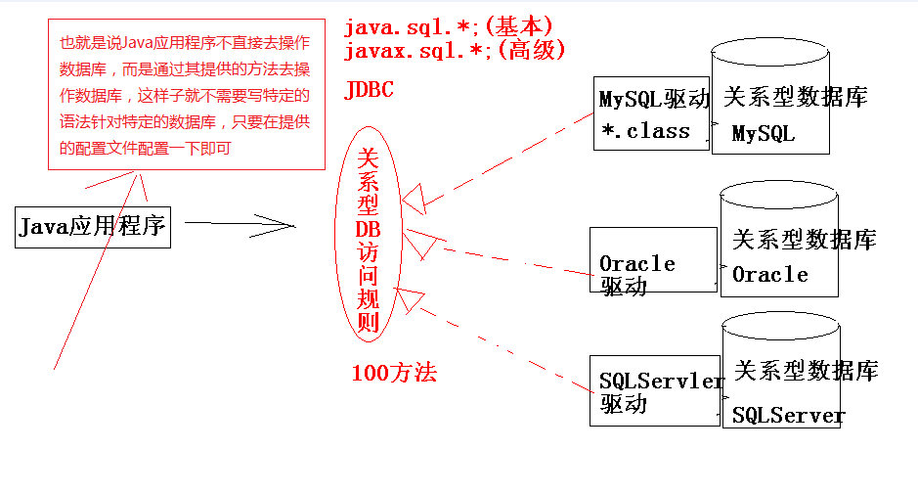
二：开发步骤
1）导入mysql包
这一步是必须的，无论使用什么技术操作数据库，都需要导入mysql包

2） JDBC的六个固定步骤
1，注册数据库驱动[利用反射]
2，取得数据库连接对象Connection
3，创建SQL对象
4，执行SQL命令，并返回结果集
5，处理结果集
6，依次关闭结果集
//1，注册数据库驱动有两种方式
第一种是：直接注册数据库驱动
DriverManager.registerDriver(new Driver());
第二种是：利用反射机制间接加载数据库驱劝，推荐用第二种
Class.forName("com.mysql.jdbc.Driver");
//2. 取得数据库连接对象Connection
//取得与MySQL数据库连接的桥梁,参数分别是：连接数据库 用户名 密码Connection conn = DriverManager.getConnection("
jdbc:mysql:///zz2017","root","xiaozheng");
//前两步骤需要记住以下。下面的
//4:执行sql语句
insert/update/delete----PreparedStatement .executeUpdate(sql)：
返回值表示影响记录的行数
select------------------PreparedStatement .exeucteQuery():
返回值表示符合条件的记录
【注意】创建sql对象的时候，有人会用Statement，我案例中使用的是 PreparedStatement。使用这个的好处是变量可以用占位符的方式去表示，而且它可以防止sql注入，所以我就采用这种方式，不用Statement
//案例源码
String driver = "com.mysql.jdbc.Driver";
String url = "jdbc:mysql://127.0.0.1:3306/mydb2";
String user = "root";
String password = "root";
String sql = "insert into user(name,gender,salary) values(?,?,?)";
Connection conn = null;
PreparedStatement pstmt = null;
ResultSet rs = null;
try {
//注册数据库驱动
Class.forName(driver);
//取得数据库连接
conn = DriverManager.getConnection(url, user, password);
//进行预编译，这里进行参数设置
pstmt = conn.prepareStatement(sql);
pstmt.setString(1,"xiaozheng");
pstmt.setString(2,"男");
pstmt.setFloat(3,8000);
//进行编译
rs = pstmt.executeQuery();
while (rs.next()) {
int id = rs.getInt("id");
String name = rs.getString("name");
String gender = rs.getString("gender");
float salary = rs.getFloat("salary");
System.out.println(id + ":" + name + ":" + gender + ":"+ salary);
}
} catch (Exception e) {
e.printStackTrace();
} finally {
if(rs!=null){//轻量级，创建和销毁rs所需要的时间和资源较小
try {
rs.close();
} catch (Exception e) {
e.printStackTrace();
}
}
if(stmt!=null){//轻量级，创建和销毁rs所需要的时间和资源较小
try {
stmt.close();
} catch (Exception e) {
e.printStackTrace();
}
}
if(conn!=null){//重量级，创建和销毁rs所需要的时间和资源较小
try {
conn.close();
} catch (Exception e) {
e.printStackTrace();
}
}
提醒一点，上述代码中发现有很多相同的地方，太长了。那么可以把相同部分提取成一个工具类，下面都是采用工具类的方式演示。工具类会打包给大家，有需要的可以下载看看
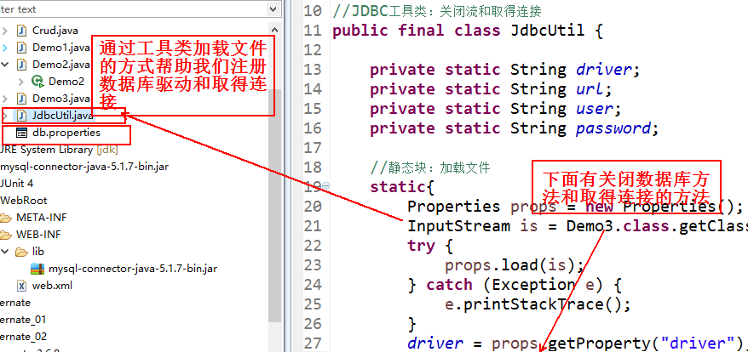
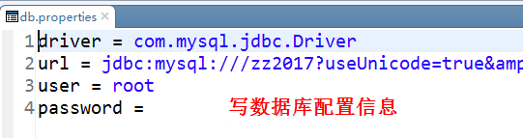
三：CURL操作
插入操作【图有点不清，建议可拖到新窗口打开图片就可以看清】
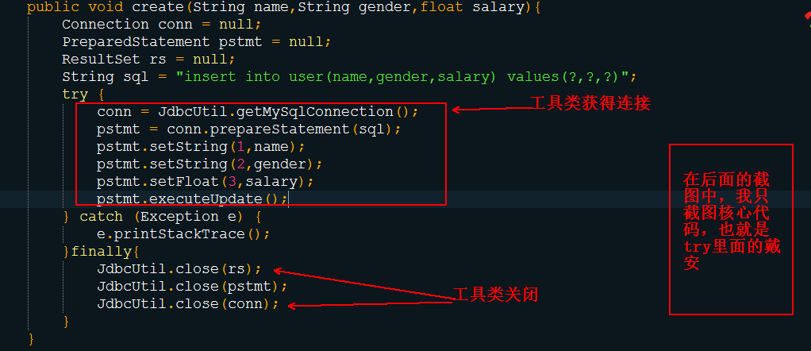
读取操作
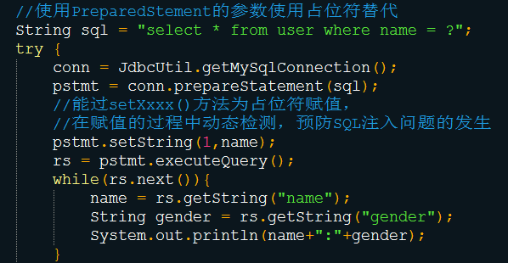
删除
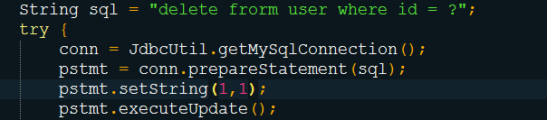
修改操作
